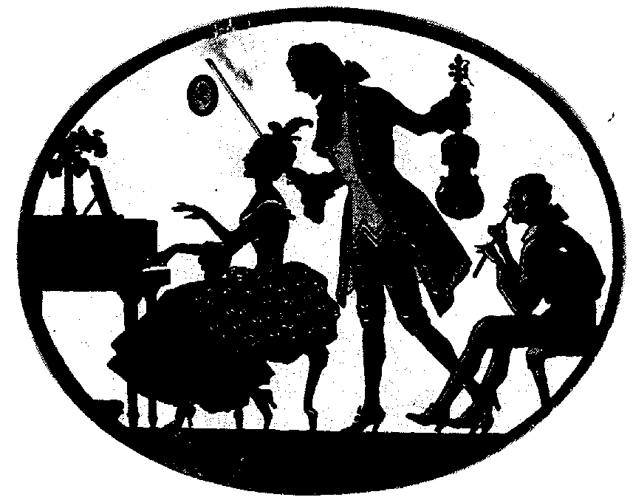
Szeretettel meghívjuk Önt és kedves családját

a Kontrasztok Alapfokú Művészeti Iskola diákjainak

tanévzáró hangversenyére, mely június 13-án, szerdán

17³⁰ órai kezdettel kerül megrendezésre.
(Helyszín: Köztársaság téri Általános Iskola - ebédlő)

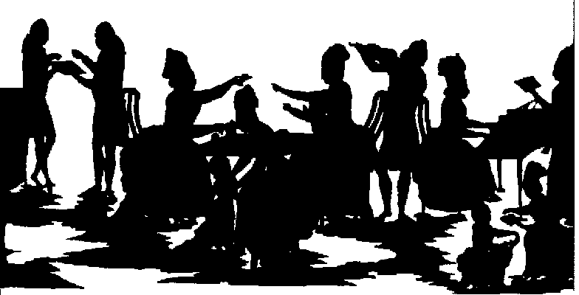
Műsor:

1 | Camila Cabello: Havana | Kovàcs Anett Eszter - Bognàr Panna  Horvàth Boglàrka - Jàrò Bàlint - Vègh Dàniel
2 | Szokolay: Dudanóta | Jakab Ferenc Peter | gitár
3 | Anonymus: Bourrée és Menüett | Borhidi Alícia | fuvola
4 | Bäermann: Romanz | Rónai Luca | klarinét
5 | Schubert: Moment Musical | Bognár Panna Eszter | fuvola
6 | Anonymus: La Folia d' Espagne | Sinkovits Ruby | gitár
7 | Mozart: Török induló | Bak Zsuzsanna | zongora
8 | ​ Sosztakovics: Waltz Charmaine | Kocsis Fanni - Németh Ágnes | fuvola-klarinét
9 | S. Joplin: The Entertainer | Jàrò Benjàmin | szaxofon
10 | Sinisalo: Három miniatűr | Parag Csenge | fuvola
11 | Einaudi: Elegy for the Arctic | Janovics Eszter | zongora
12 | Sebő Ferenc: Rejtelmek ha zengenek | szolfézs kórus

Felkészítő tanárok:
Barth István, Czigler Gabriella, Horváth Judit, Hozbor Éva, Frigy Nikoletta,
Laduver Mihály, Sóvári Zsuzsanna, Szkibó Gergő

